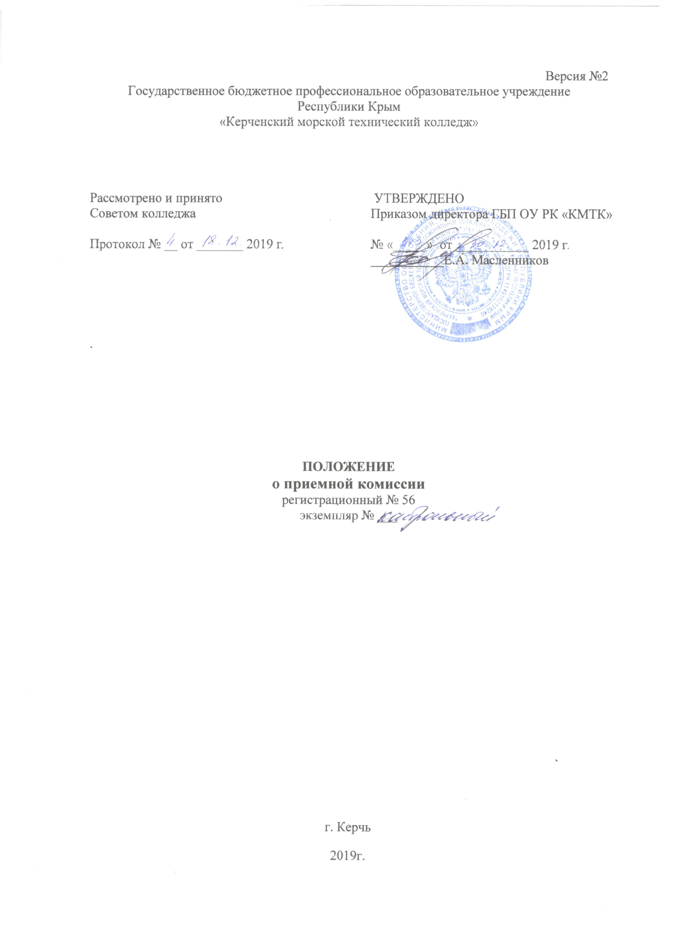Версия №2
Государственное бюджетное профессиональное образовательное учреждение
Республики Крым
«Керченский морской технический колледж»

Рассмотрено и принято Советом колледжа  Протокол № __ от _______ 2019 г | УТВЕРЖДЕНО  Приказом директора ГБП ОУ РК «КМТК»  № «_____» от ___________ 2019 г ___________Е.А. Масленников

.

ПОЛОЖЕНИЕ
о приемной комиссии
регистрационный № 56
экземпляр № ___

г. Керчь
2019г.
СОДЕРЖАНИЕ

I. ОБЩИЕ ПОЛОЖЕНИЯ 2
II. ОРГАНИЗАЦИЯ РАБОТЫ ПРИЁМНОЙ КОМИССИИ И ДЕЛОПРОИЗВОДСТВО 3
III. ОРГАНИЗАЦИЯ ВСТУПИТЕЛЬНЫХ ИСПЫТАНИЙ И ПОРЯДОК ЗАЧИСЛЕНИЯ 5
IV. ОТЧЁТНОСТЬ ПРИЁМНОЙ КОМИССИИ 6
ЛИСТ ОЗНАКОМЛЕНИЯ ПЕРСОНАЛА 7
ЛИСТ РАССЫЛКИ 8
ЛИСТ ИЗМЕНЕНИЙ, ДОПОЛНЕНИЙ И РЕВИЗИЙ ДОКУМЕНТА 9

- ОБЩИЕ ПОЛОЖЕНИЯ
1.1. Настоящее положение определяет основные задачи, порядок и организацию работы приёмной комиссии ГБП ОУ РК «Керченский морской технический колледж» (далее по тексту - Колледжа).
1.2. Главной задачей приёмной комиссии является формирование контингента обучающихся всех форм обучения, координация профориентационной работы в ГБП ОУ РК «Керченский морской технический колледж». Приёмная комиссия должна обеспечить соблюдение прав граждан в области образования, объективность оценки способностей и склонностей поступающих, гласность и открытость работы по организации приема студентов в ГБП ОУ РК «Керченский морской технический колледж».
1.3. В своей работе приёмная комиссия руководствуется:
- Федеральным законом от 29.12.2012 года, № 273-ФЗ «Об образовании в Российской Федерации»;
- Порядком приема граждан на обучение по образовательным программам среднего профессионального образования, утвержденных Приказом Министерства образования и науки РФ от 23 января 2014 года № 36;
- Приказом Минобрнауки России от 29.10.2013 г. № 1199 «Об утверждении Перечней профессий и специальностей среднего профессионального образования»;
- Постановлением Правительства РФ от 14.08.2013 г. № 697 «Об утверждении Перечня специальностей и направлений подготовки, при приеме на обучение, по которым поступающие проходят обязательные предварительные медицинские осмотры (обследования) в порядке, установленном при заключении трудового договора или служебного контракта по соответствующей должности или специальности»;
- Приказом Минобрнауки России от 30.12.2013 г. № 1422 «Об утверждении Перечня вступительных испытаний при приеме на обучение по образовательным программам среднего профессионального образования по профессиям и специальностям, требующим у поступающих наличия определенных творческих способностей, физических и (или) психологических качеств»;
- Уставом Колледжа;
- Правилами приема обучающихся в ГБП ОУ РК «Керченский морской технический колледж»;
- локальными нормативными актами, регулирующими порядок приёма;
- настоящим Положением;
1.4. Состав приемной комиссии утверждается приказом директора, который является председателем приёмной комиссии. Председатель приёмной комиссии руководит всей деятельностью приёмной комиссии и несёт ответственность за выполнение установленных контрольных цифр приёма, соблюдение законодательных актов и нормативных документов по формированию контингента обучающихся, определяет обязанности её членов.
Заместителем председателя приёмной комиссии назначается заместитель директора по учебно-производственной работе. В состав приёмной комиссии также могут входить заведующие отделениями, педагоги, представители профсоюза, мастера производственного объединения.
Ответственный секретарь приёмной комиссии назначается приказом директора Колледжа. Он организует работу приёмной комиссии и делопроизводство, а также личный приём абитуриентов и их родителей (законных представителей).
1.5. Срок полномочий приемной комиссии составляет один год.
1.6. Для приема вступительных испытаний, своевременной подготовки экзаменационных материалов, приказом директора создается предметная экзаменационная комиссия из числа наиболее опытных и квалифицированных преподавателей Колледжа.
Ответственный секретарь приемной комиссии организует подготовку экзаменационных материалов, разработку шкалы баллов вступительных испытаний и систему оценки знаний абитуриентов, принятую в Колледже, осуществляет руководство и систематический контроль за работой экзаменаторов, участвует в рассмотрении апелляций, составляет отчет об итогах вступительных испытаний.
1.7. Для рассмотрения апелляций на период проведения вступительных испытаний, приказом директора создается апелляционная комиссия. Полномочия и деятельность апелляционной комиссии регламентируется Положением, утверждённым директором Колледжа.
1.8. Для приёма документов от поступающих, а также для обеспечения работы приемной комиссии, приказом директора утверждается техническая комиссия (рабочая группа) из числа педагогического состава и учебно-вспомогательного персонала.
1.9. Состав приёмной, предметных экзаменационных комиссий, апелляционной комиссий, за исключением членов, входящих в них по служебному положению, ежегодно частично обновляется с учётом характеристики предшествующей работы в этих комиссиях и утверждается приказом директора Колледжа.
II. ОРГАНИЗАЦИЯ РАБОТЫ ПРИЁМНОЙ КОМИССИИ И ДЕЛОПРОИЗВОДСТВО
2.1. Решения приемной комиссии принимаются в соответствии с законодательством Российской Федерации, нормативно – правовыми актами в области образования и локальными нормативными актами Колледжа простым большинством голосов. Решения по вопросам, не отражённым в существующих нормативно – правовых документах, принимаются приёмной комиссией самостоятельно.
2.2. Решения приемной комиссии оформляются протоколом, который подписывается председателем приемной комиссии (заместителем председателя приемной комиссии) и ответственным секретарем приемной комиссии.
2.3. Приемная комиссия заблаговременно готовит различные информационные материалы, бланки необходимой документации, проводит подбор состава предметных экзаменационных комиссий, организует оборудование помещения для работы технического персонала, оформляет справочные материалы по специальностям, профессиям и направлениям, образцы заполнения документов абитуриентами, обеспечивает условия хранения документов.
2.4. До начала приема документов приемная комиссия определяет и объявляет:
- правила приема, порядок зачисления в Колледж;
- перечень профессий и специальностей, на которые Колледж объявляет прием документов в соответствии с лицензией;
- количество мест для приема на первый курс в соответствии с утвержденными контрольными цифрами приема, финансируемых из бюджета Республики Крым, количество дополнительных мест с оплатой за обучение по каждой специальности или профессии;
- перечень вступительных испытаний на каждую специальность и профессию, а также систему и критерии оценки знаний поступающих;
- сроки подачи оригиналов документов об образовании;
- порядок подачи и рассмотрения апелляций по результатам вступительных испытаний.
- образец договора на платное обучение.
Указанные документы размещаются на информационном стенде приёмной комиссии, где также представлены копии лицензии на право ведения образовательной деятельности и свидетельства о государственной аккредитации с приложениями, Устав Колледжа, Правила внутреннего распорядка обучающихся.
В период приема документов приемная комиссия ежедневно информирует поступающих о количестве поданных заявлений в соответствии с правилами приема по специальностям и профессиям, с размещением данной информации на сайте Колледжа.
2.5. Подача заявления о приёме в Колледж и других необходимых документов регистрируется в специальном журнале.
2.6. На каждого поступающего заводится личное дело, в котором хранятся все сданные им документы и материалы сдачи вступительных испытаний. Журналы регистрации и личные дела поступающих хранятся как документы строгой отчётности.
2.7. Поступающему, после сдачи документов в приемную комиссию, выдаётся расписка о приёме документов.
2.8. Приёмная комиссия в соответствии с полученными от абитуриента документами принимает решение о допуске поступающего к вступительным испытаниям, условиями его участия в конкурсе и извещает его об этом.
2.9. Поступающим на базе основного общего образования для освоения образовательных программ среднего профессионального образования, допущенным к вступительным испытаниям, выдаётся экзаменационный лист. В случае необходимости в него вносятся оценки из документов, подтверждающих участие абитуриентов в других формах вступительных испытаний. Экзаменационный лист подшивается в личное дело абитуриента после окончания вступительных испытаний.
2.10. Списки поступающих выставляются на стендах приёмной комиссии, на сайте Колледжа по мере формирования групп.
III ОРГАНИЗАЦИЯ ВСТУПИТЕЛЬНЫХ ИСПЫТАНИЙ И ПОРЯДОК ЗАЧИСЛЕНИЯ
3.1. Вступительные испытания проводятся в соответствии с Правилами приёма и Положением о приеме на обучение по образовательным программам среднего профессионального образования.
3.2. Приёмная комиссия осуществляет контроль за работой предметных экзаменационных комиссий, рассматривает и утверждает все случаи изменения оценок, информирует поступающих о результатах вступительных испытаний.
3.3. После окончания вступительных испытаний и предоставления абитуриентами оригиналов документов, приёмная комиссия проводит конкурс и принимает решение о зачислении в состав обучающихся.
3.4. При отсутствии вступительных испытаний, после окончания приема документов приемная комиссия в течение пяти рабочих дней формирует пофамильный список лиц, рекомендованных к зачислению, по результатам освоения поступающими образовательной программы основного общего или среднего общего образования, указанных в представленных поступающими документах об образовании, согласно рейтинга в порядке убывания баллов, списока резерва и размещает эту информацию на информационном стенде и сайте колледжа. Поступающие, включенные в пофамильный список лиц, рекомендованных к зачислению, предоставляют оригинал документа об образовании и (или) документа об образовании и о квалификации не позднее срока, установленного Правилами приема.
3.5. По истечении сроков представления оригиналов документа об образовании и (или) документа об образовании и о квалификации, за 10 дней до начала учебного года директором Колледжа издается приказ о зачислении лиц, рекомендованных приемной комиссией к зачислению и представивших оригиналы соответствующих документов.
Приложением к приказу о зачислении является пофамильный перечень указанных лиц. Приказ с приложением размещается на следующий рабочий день после издания на информационном стенде приемной комиссии и на официальном сайте Колледжа.
3.6. Решение о зачислении в состав обучающихся оформляется протоколом, в котором указываются основания для зачисления (без экзаменов, вне конкурса, целевой 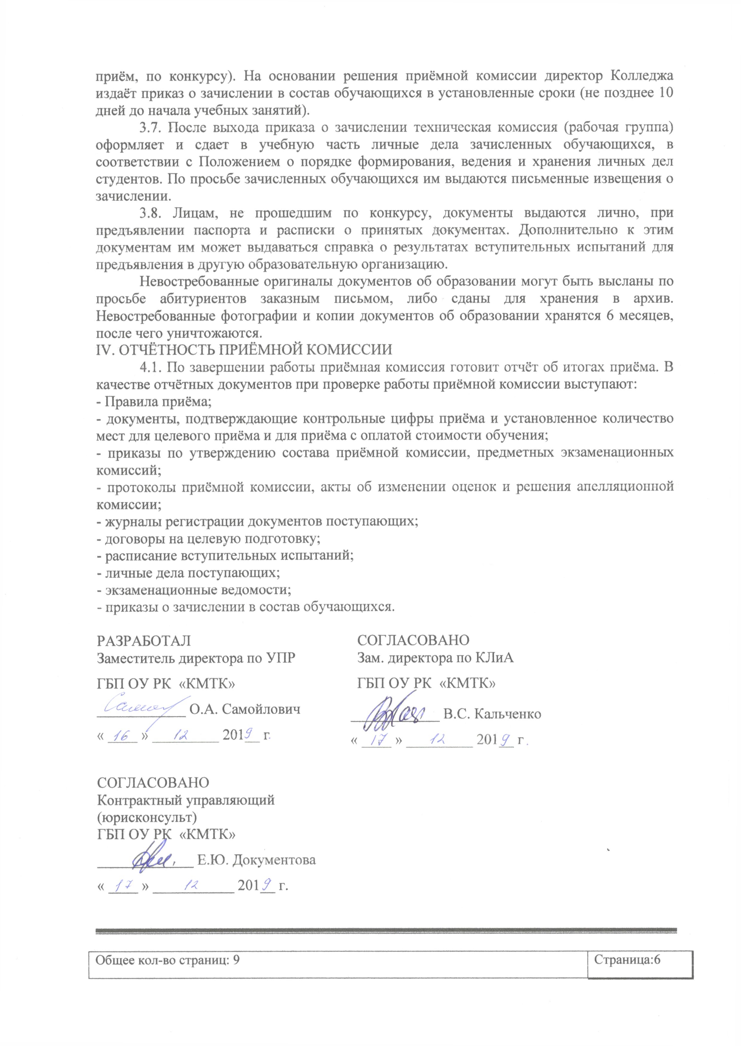приём, по конкурсу). На основании решения приёмной комиссии директор Колледжа издаёт приказ о зачислении в состав обучающихся в установленные сроки (не позднее 10 дней до начала учебных занятий).
3.7. После выхода приказа о зачислении техническая комиссия (рабочая группа) оформляет и сдает в учебную часть личные дела зачисленных обучающихся, в соответствии с Положением о порядке формирования, ведения и хранения личных дел студентов. По просьбе зачисленных обучающихся им выдаются письменные извещения о зачислении.
3.8. Лицам, не прошедшим по конкурсу, документы выдаются лично, при предъявлении паспорта и расписки о принятых документах. Дополнительно к этим документам им может выдаваться справка о результатах вступительных испытаний для предъявления в другую образовательную организацию.
Невостребованные оригиналы документов об образовании могут быть высланы по просьбе абитуриентов заказным письмом, либо сданы для хранения в архив. Невостребованные фотографии и копии документов об образовании хранятся 6 месяцев, после чего уничтожаются.
IV. ОТЧЁТНОСТЬ ПРИЁМНОЙ КОМИССИИ
4.1. По завершении работы приёмная комиссия готовит отчёт об итогах приёма. В качестве отчётных документов при проверке работы приёмной комиссии выступают:
- Правила приёма;
- документы, подтверждающие контрольные цифры приёма и установленное количество мест для целевого приёма и для приёма с оплатой стоимости обучения;
- приказы по утверждению состава приёмной комиссии, предметных экзаменационных комиссий;
- протоколы приёмной комиссии, акты об изменении оценок и решения апелляционной комиссии;
- журналы регистрации документов поступающих;
- договоры на целевую подготовку;
- расписание вступительных испытаний;
- личные дела поступающих;
- экзаменационные ведомости;
- приказы о зачислении в состав обучающихся.

РАЗРАБОТАЛ  Заместитель директора по УПР  ГБП ОУ РК «КМТК»  ____________ О.А. Самойлович  « ____ » _________ 201__ г | СОГЛАСОВАНО  Зам. директора по КЛиА  ГБП ОУ РК «КМТК»  ____________ В.С. Кальченко  « ____ » _________ 201__ г
СОГЛАСОВАНО
Контрактный управляющий (юрисконсульт)
ГБП ОУ РК «КМТК»
_____________ Е.Ю. Документова
« ____ » ___________ 201__ г.

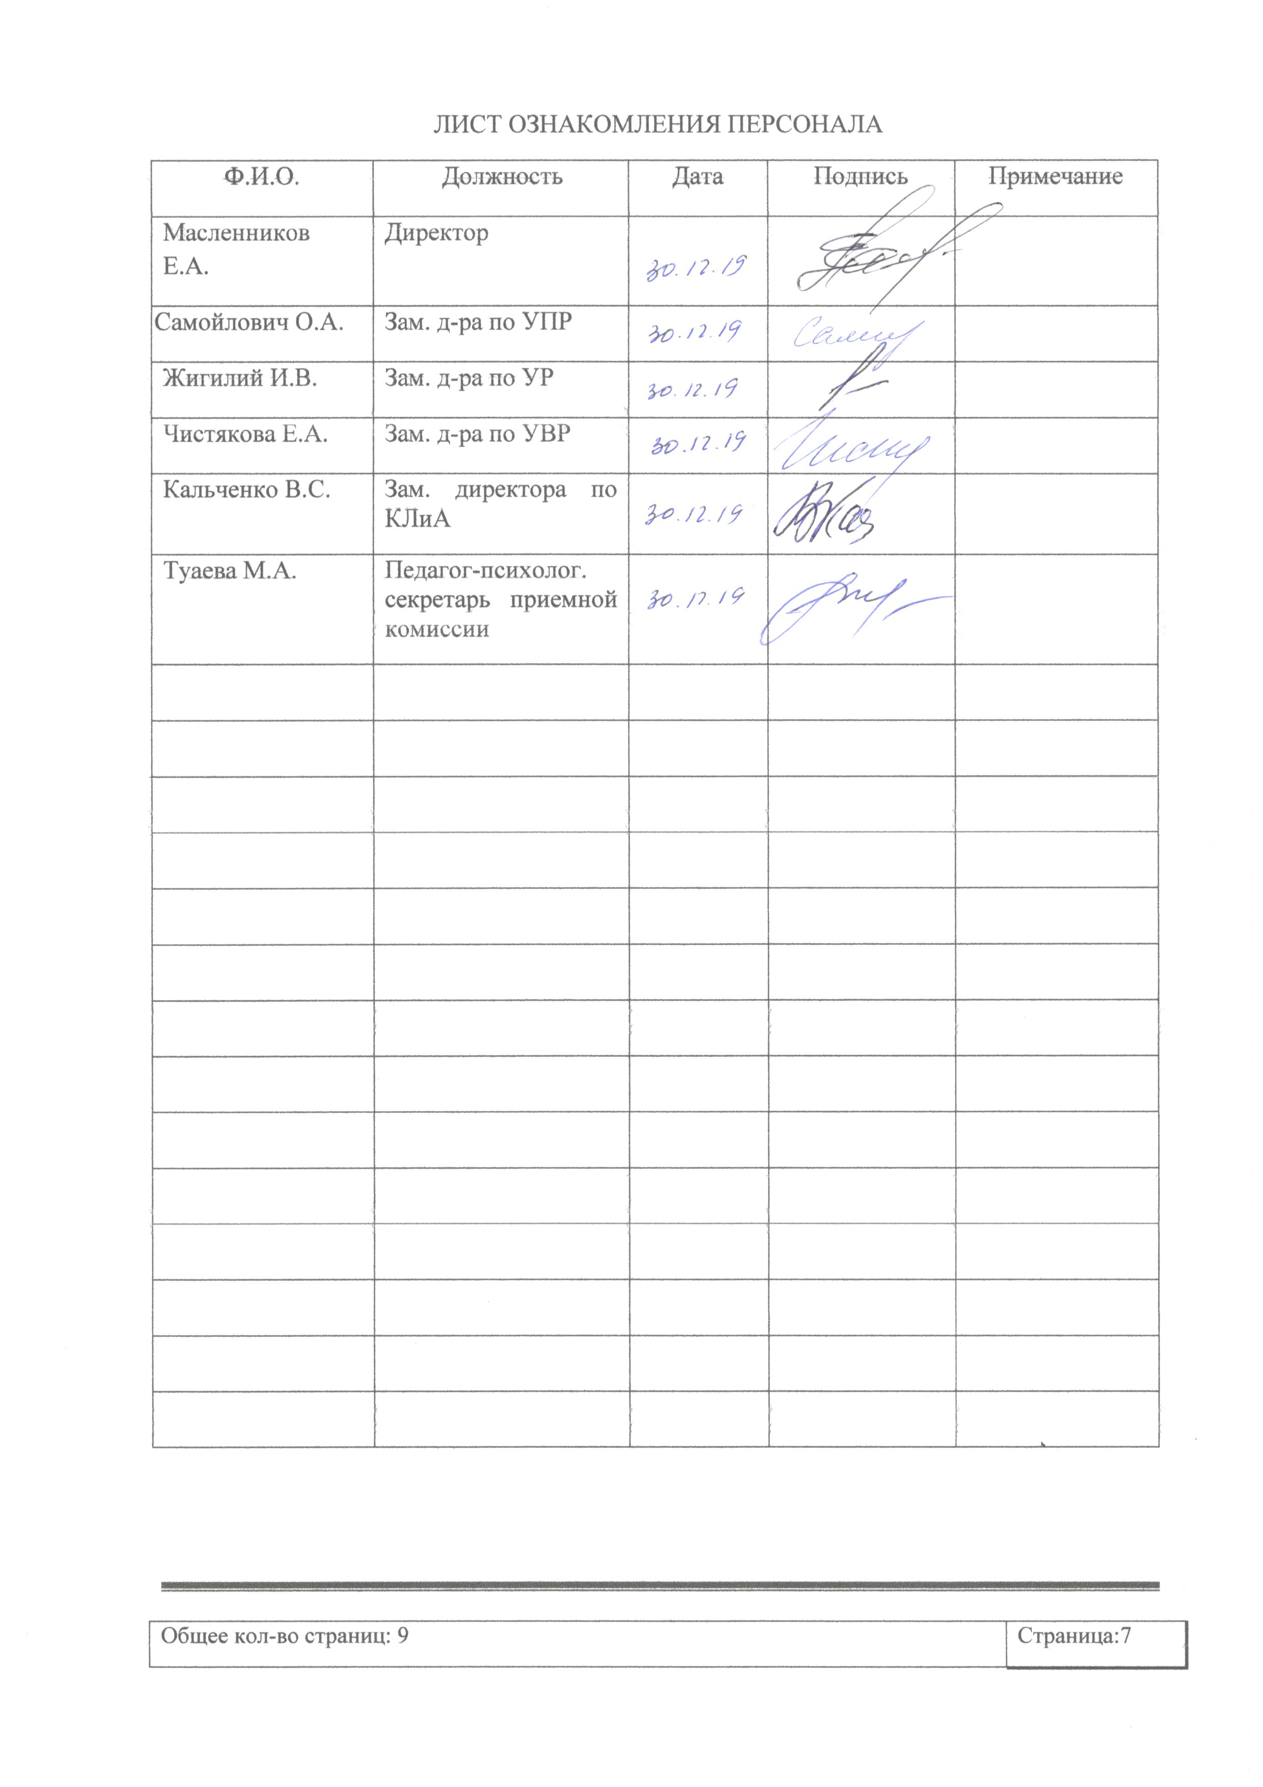ЛИСТ ОЗНАКОМЛЕНИЯ ПЕРСОНАЛА
Ф.И.О. | Должность | Дата | Подпись | Примечание
Масленников Е.А. | Директор
Самойлович О.А. | Зам. д-ра по УПР
Жигилий И.В. | Зам. д-ра по УР
Чистякова Е.А. | Зам. д-ра по УВР
Кальченко В.С. | Зам. директора по КЛиА
Туаева М.А. | Педагог-психолог. секретарь приемной комиссии

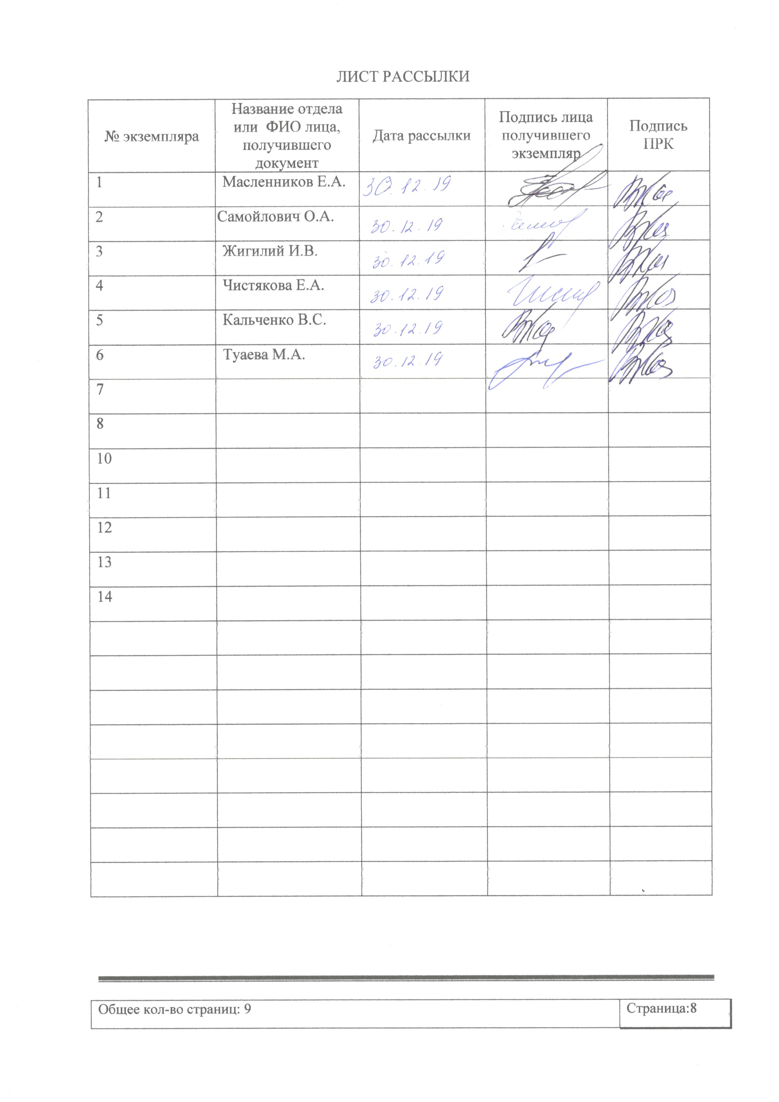ЛИСТ РАССЫЛКИ
№ экземпляра | Название отдела или ФИО лица, получившего документ | Дата рассылки | Подпись лица получившего экземпляр | Подпись ПРК
1 | Масленников Е.А.
2 | Самойлович О.А.
3 | Жигилий И.В.
4 | Чистякова Е.А.
5 | Кальченко В.С.
6 | Туаева М.А.
7
8
10
11
12
13
14

ЛИСТ ИЗМЕНЕНИЙ, ДОПОЛНЕНИЙ И РЕВИЗИЙ ДОКУМЕНТА
№ экземпляра | Дата внесения изменении, дополнений и проведения ревизий | Номер листа/раздела | Краткое содержание изменения | Документ на основании, которого внесены изменения | Подпись ПРК

